WELKOM
IN ONZE LAGERE SCHOOL

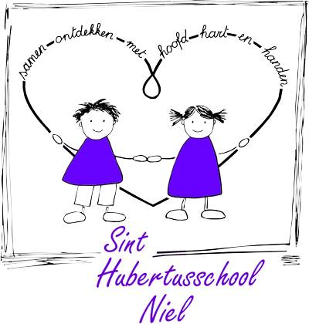
SCHOOLJAAR 2020 – 2021

Sint-Hubertusschool Kerkstraat 5 2845 Niel 03/888.37.62 0476/237 617 sinthubertusschool@telenet.be
Koba ZuidkANT vzw Nooitrust 4 2390 Malle 03/304.91.00 secretariaat@kobavzw.be
1. Wanneer kan ik in de school binnen?
- ’s Morgens om 08.15 u.
- ’s Middags om 13.15 u.
- Ben ik te vroeg, dan blijf ik aan de poort wachten.
- Bij uitzonderlijk hevige regenval kan ik onder de paddenstoel wachten tot de speeltijd begint.

2. Wat moet ik doen als ik te laat ben?
- Ik bel aan de voordeur (Kerkstraat 5).
- Daar komt een zorgleerkracht de deur opendoen.
- Ik volg de witte lijn tot in het leraarslokaal.
- Daar vertel ik aan de zorgleerkracht waarom ik te laat ben en krijg ik een briefje.
- Ik geef dat briefje aan mijn juf/meester als ik de klas binnenkom.
- Indien ik een fiets/step bijheb, zet ik deze voor de poort. Ik meld dit aan de zorgjuf en wacht tot ze de poort opent. Dan doe ik mijn fiets naar de fietsenstalling en ga zo snel mogelijk naar de klas.

3. Wanneer krijg ik huiswerk?
- Dit is leerjaarafhankelijk (vraag het aan je juf/meester).
- Vooraan in je klasagenda kleven afspraken.

4. Welke afspraken zijn er over de klasagenda?
- Elke dag vul ik mijn agenda in.
- Ik bekijk mijn agenda iedere avond. Ik leer mijn lessen en doe mijn taken.
- Mijn ouders tekenen iedere week mijn agenda.
- Als mijn leerkracht er een opmerking inschrijft, laat ik die direct aan mijn ouders lezen en handtekenen.
- Als mijn ouders er iets inschrijven, laat ik dat direct aan mijn leerkracht lezen.

5. Wat heb ik nodig om te sporten?
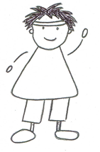
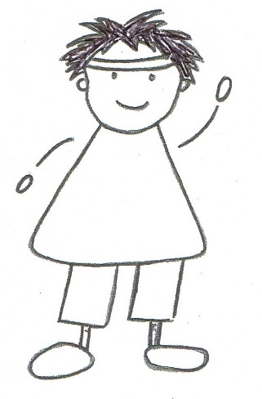
- Voor de turnles: een T-shirt van de school, een zwarte short, turnpantoffels met witte zool of binnensportschoenen met een non-marking zool.
- Voor de zwemles: 2 handdoeken, een badpak (zonder rokje) of een aanpassende zwembroek. Losse zwemshorten zijn niet toegelaten!
- Tijdens het sporten laten we onze juwelen thuis!

6. Wanneer krijg ik mijn rapport?
1ste rapport: na de herfstvakantie
2de rapport: na de kerstvakantie
3de rapport: na de krokusvakantie
4de rapport: begin mei
5de rapport: einde schooljaar
- Ik bekijk samen met mijn ouders mijn rapport grondig en laat dit ondertekenen.
- Ik vul de zelfevaluatie in: smileys en/of een zelfgeschreven zin.
7. Wanneer gaat de bel?
- Start school: Bij het 1ste belsignaal om 08.28 u en 13.28 u ga ik in de juiste rij staan.
Bij het 2de belsignaal om 08.30 u en 13.30 u sta ik rustig en stil in de rij en gaat de schoolpoort op slot.
- Einde school: Om 12.05u en om 15.25 u gaat de bel twee keer.
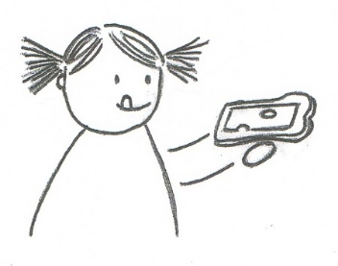
Bij de eerste bel ga ik in de juiste rij staan. Na de tweede bel mag ik naar mijn ouders of naar huis gaan.
- Ik verlaat de school nooit zonder toestemming!!!

8. Wat zijn de reftergewoontes?
- We eten in 3 refterbeurten. Dit schooljaar behoor ik bij groep ____ .
- De 1ste groep maakt om 12.05 u een rij ter hoogte van de klas van juf Lynn .
- De 2de en 3de groep gaan om 12.05 u in de klasrij staan en wachten stil tot de juf zegt dat ze mogen gaan spelen.
- De refterjuf blaast aan de groene schuifpoort op een fluitje wanneer een volgende groep aan de beurt is. Deze groep vormt dan onmiddellijk een rij op de speelplaats voor de refterjuf.
- Ik draag zorg voor mijn brooddoos en leg die voor en na het eten in de brooddozenbak van de klas.
Twee aangeduide leerlingen van de klas brengen de brooddozenbak om 12 u naar de gang aan de refter en halen deze daar juist voor 13.30 u weer op.
- In de refter moet ik zwijgen.
- Ik eet op een beleefde manier.
- Als ik mij niet aan de regels houd, krijg ik hiervoor een verwittiging. Dit wordt genoteerd op een gele kaart. Deze kaart wordt telkens in mijn agenda geniet en moet ik thuis laten ondertekenen. Bij een 3de gele kaart ontvang ik een rode kaart . Dit houdt in dat de directeur bepaalt voor hoelang ik niet meer in de refter mag eten. Ik maak dan ook een straf.

9. Wat gebeurt er met spullen die ik verlies?
- In de leraarskamer (blok A) staat een witte doos waar de verloren voorwerpen in terechtkomen.
- In de hal voor de speelzaal (blok B) is er ook een rek met verloren voorwerpen.
- Ik ga naar mijn spullen zoeken na schooltijd maar vraag het eerst aan de klasleerkracht.
- Om verlies van spullen te voorkomen, schrijf ik op al mijn schoolgerei en kledij mijn naam.

10. Welke regels volg ik op de speelplaats?
- De zwarte leuning van het pad naar de sporthal dient niet om op te zitten of te staan.
- De drankfonteintjes dienen enkel om te drinken. Ik wacht m’n beurt geduldig af. Het water wordt niet gebruikt om elkaar nat te maken. De leerkrachten beslissen wanneer de kraantjes open zijn.
- Elke klas krijgt een mousse bal die in de klas wordt bewaard.
- Elke klas heeft 1 basketbal die in de kar moet worden bewaard. Je speelt SAMEN met je eigen klasbal. Bij het einde van de speeltijd worden de ballen dan terug in de kar verzameld.
Je trapt niet tegen de basketballen, basketten doe je met je handen. Je gooit enkel naar de basketbaldoelen die voor jouw klas bestemd zijn. Kaatsen met de basketballen mag niet!
- De banken dienen enkel om op te zitten. Op het tafelblad mag ik niet zitten of staan.
- De speeltrein op de kleuterspeelplaats is voor kinderen tot 8 jaar. Hij mag enkel gebruikt worden als er bewaking is van een leerkracht. Na 15.25 u wordt hij niet meer gebruikt. Ik klim nooit op het dak van de trein.
- Ik hou onze speelplaats proper. Ik gooi dus zeker geen papiertjes of fruitafval op de grond.
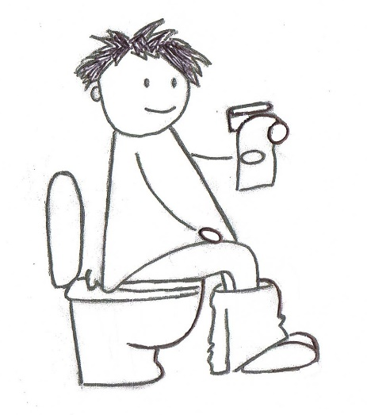
- Ik vraag aan de leerkracht of ik naar de WC mag. Ik houd de toiletten proper. Ik spoel door. Ik hang niet rond in de toiletten. Ik drink niet van het water van de waterkraantjes.
- Aan het secretariaat geldt een No Play-zone, afgebakend door de hekken. Tijdens de speeltijden blijf ik uit deze zone.
- Het dambord mag ik enkel gebruiken om te spelen als de poort dicht is. Kleuters spelen tot aan de rode lijn. Ik laat de kleuters met rust.
- Als de speelplaats nat is, speel ik niet met de mousse ballen en op de speeltrein.
- Bij sneeuw gooi ik geen sneeuwballen.
- Ik loop zeker niet in de gangen rond tijdens een speeltijd en blijf ook niet in de klas. Als ik iets moet halen, vraag ik altijd de toestemming aan een toezichter op de speelplaats.
- Als ik gevallen ben, ga ik direct naar de toezichter om me te laten verzorgen.
- Als ik het te warm heb, gooi ik mijn jas niet op de grond maar leg hem op het boekentassenrek van mijn klas.
- Het Chillplein is enkel open om 10.10 u en 13.15 u. Enkel kinderen met een kaartje mogen naar het chillplein. Hier gelden 3 gouden regels : niet lopen, niet roepen en geen gebruik van GSM.

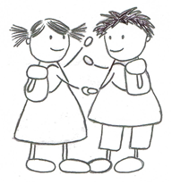
11. Hoe blijven we vrienden op de speelplaats?
- Ik doe niet aan een ander, wat ik zelf niet graag heb.
  - Ik plaag niet.
  - Ik scheld niemand uit.
  - Ik doe niemand pijn.
- Ruzies leg ik bij. Bij een ruzie probeer ik een oplossing te vinden … door er samen over te praten.
- Als iemand vraagt om op te houden, doe ik dat.
- Als iemand me toch plaagt, uitscheldt of pijn doet, dan zeg ik: “Stop daarmee!”. Als de leerling toch blijft verder doen, dan herhaal ik dit een tweede keer. De derde keer ga ik dit melden aan de leerkracht op de speelplaats.
- Als het plagen, uitschelden of pijn doen niet stopt, dan verwittig ik mijn eigen juf of meester. Als er geen verbetering volgt
- Als er geen verbetering komt bij de volgende speeltijden, dan kom ik dit melden aan de zorgleerkrachten of het goed-gevoel-team.
- Als ik zie dat iets niet door de beugel kan,
ga ik dit steeds melden aan de leerkracht op de speelplaats.

12. Wat als je gepest wordt of met een ander probleem zit?
- Vertel het aan iemand die je vertrouwt. Dit kan iemand van je familie, een vriend, een vriendinnetje, een juf of een meester zijn.
- Je kan ook altijd terecht bij iemand van het GOED – GEVOEL – TEAM op onze school. In dat team zitten: juf Marianne, meester Glen, juf Katrien, juf Iris, juf Daniëlle en juf Carolien. Je kan één van hen aanspreken of een briefje in de postbus aan het zorglokaal steken. Zij zullen je dan uitnodigen voor een gesprekje. Samen zullen we zoeken naar de beste aanpak voor je probleem!

13. Wat als je ziet dat iemand gepest wordt?
- Vertel het aan iemand die je vertrouwt. Dit kan iemand van je familie, een vriend, een vriendinnetje, een juf of een meester zijn.
- Spreek iemand van het GOED – GEVOEL – TEAM aan of schrijf een briefje.
- Neem afstand van de pester(s). Zeg: “Stop!” en doe niet mee. Zoek uit welke kinderen je kunnen steunen. “Nee” zeggen lukt beter als je dat samen doet.
- Als een kind alleen is, vraag dan of het mee wil spelen.
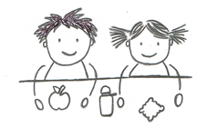
- Als je ziet dat iemand verdrietig is, luister dan.

14. Wanneer eet ik mijn tussendoortje op?
- Tijdens de speeltijd mag ik een tussendoortje eten.
- Na de speeltijd drink ik in de klas. Ik neem zelf een gezond drankje mee (in een drinkbus). Flesjes en brikjes worden terug mee naar huis genomen. Frisdrank wordt niet toegelaten op school!
- Vrijdag is het op onze school fruitdag. Dan eet ik geen koek in de voormiddag.
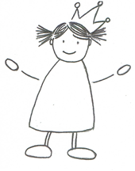
15. Mag ik trakteren op m’n verjaardag?
- Vraag het eens aan je leerkracht.
Elke klas heeft zijn eigen feestgewoontes!
- Tijdens de pandemie met COVID-19 worden alleen traktaties met individueel voorverpakte koeken of een stuk fruit toegestaan.
Eigen bereidingen kunnen jammer genoeg niet!

16. Hoe gedraag ik me op een uitstap?
- Ik let in de klas aandachtig op tijdens de voorbereiding van een uitstap.
- Ik houd me aan de gemaakte afspraken.
- Ik gedraag me steeds correct en beleefd.
- Ik blijf steeds bij mijn klas. Als we opdrachtjes moeten doen, doe ik dat nooit alleen.
- Ik verwittig bij problemen de leerkracht. Ik vertel duidelijk wat het probleem is. Ik blijf ter plaatse en wacht op hulp. Ik volg de richtlijnen op van de leerkrachten.

17. Wat is er verboden op onze school?
- Elektronische spelletjes of computerspelletjes zijn niet toegelaten, dus geen PSP, mp3-speler,…
- Snoep en kauwgom laat ik ook thuis.
- Namaakwapens, zakmessen, puntige voorwerpen, bommetjes… zijn absoluut verboden.
- Mijn GSM is steeds uitgeschakeld tijdens de schooluren.
- Gokspelen, waarbij ik iets kan winnen of verliezen, zijn niet toegelaten.
- Pokemonkaarten/beyblades kunnen maar het is op eigen risico!.

18. Wat gebeurt er als ik iets stuk maak?
- Als ik iets beschadig, verwittig ik de leerkracht en worden mijn ouders op de hoogte gebracht.
- Als ik merk dat iemand anders iets stuk maakt, dan zeg ik dat aan een toezichter.

19. Wat doe ik bij een ernstig ongeval?
- Ik blijf kalm.
- Ik voorkom nog meer ongevallen.
- Ik verwittig onmiddellijk de toezichter op de speelplaats.
- Indien ik de toezichter niet dadelijk zie, verwittig ik de leerkrachten in het leraarslokaal.
- Ik ben niet al te nieuwsgierig en ik geef het slachtoffer de nodige rust en ruimte.
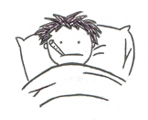
- Ik laat de verdere verzorging over aan de leerkracht.
- Ik volg de bevelen van de hulpverlener op.

20. Wat doe ik als ik gekwetst ben?
- Ik zeg dit onmiddellijk aan de toezichter op de speelplaats en aan mijn juf of meester.
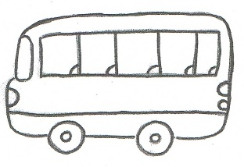
- Zij zorgen voor de verdere verzorging: de hoofdpost EHBO (ingang A1) is aan het secretariaat en
er is ook een hulppost aan de kleuterkant (ingang B3).

21. Hoe gedraag ik me tijdens een busrit?
- Ik laat het volledige gangpad vrij.
- Ik draag mijn veiligheidsgordel.
- Ik doe nooit mijn schoenen uit, ook niet voor lange afstanden.
- Ik neem tijdens heen- en terugreis dezelfde plaats in.
- Ik volg de richtlijnen van de leerkracht en ik verlaat de bus zoals we geoefend hebben.

22. Wat doe ik bij brand?
- Ik hoor het alarmsignaal. Dan weet ik dat we onze klas moeten verlaten.
- Ik blijf kalm.
- Ik laat alles liggen.
- Ik verlaat de klas rustig:
  - Ik blijf bij mijn klasgenoten en ik keer nooit terug naar de klas.
  - Ik loop niet.
  - Ik roep niet.
  - Ik stap zoveel mogelijk langs de muren.
  - Ik verlaat het gebouw via de normale weg.
- Als ik langs de gewone weg niet door kan, neem ik de nooduitgang. Dit teken duidt de nooduitgangen aan.
- Ik ga op de speelplaats in mijn vaste klasrij staan.
- De verzamelplaatsverantwoordelijke controleert daar de aanwezigheden en vult deze op een lijst in.
- Ik verlaat mijn rij niet meer en blijf bij de klas (om later in groep verder te evacueren) !
- Ik wacht de bevelen af van de leerkracht, de brandweer of van de schoolverantwoordelijke (herkenbaar aan het gele hesje).

23. SPELLETJE:
Belangrijke pictogrammen ivm. onze speelplaats!
Verbind de picto met de juiste uitleg.

○ Niemand uitsluiten
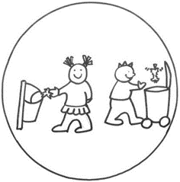
○ Elkaar geen pijn doen

○ Hoffelijk en beleefd zijn
○ Sorteren
○ Lief zijn voor elkaar
○ Geen bal bij regenweer

○ Vragen om naar het toilet te gaan
○ Goed in de rij staan als het belt

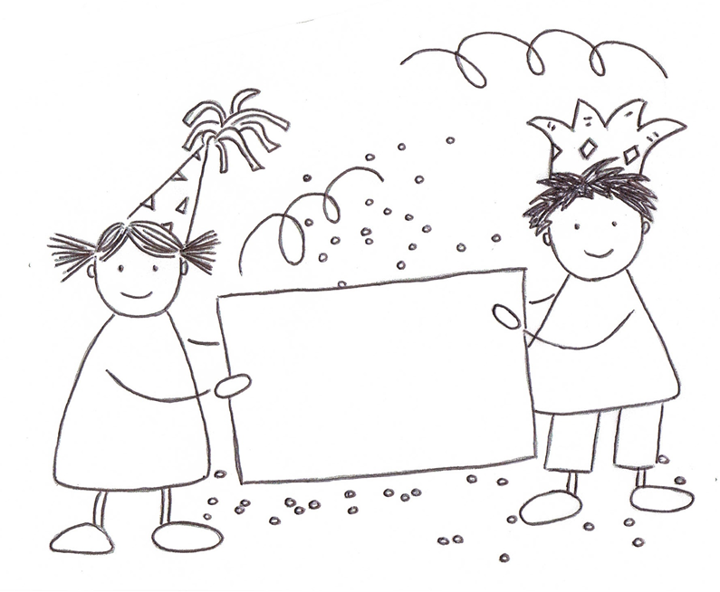

Joepie!
Jij bent een kind
van onze school!

